高一寒假作业1
一、选择题（本题有20小题，每小题2分，共40分。每小题只有一个选项符合题意。）
1． 2011年3月17日，因日本福岛第一核电站发生核辐射泄漏，放射碘可能被附近居民吸入，引发甲状腺疾病或甲状腺癌。我国香港和内地出现抢购碘盐的疯狂热潮，用于防护核辐射，医疗专家提醒：由于碘盐中碘含量相对较低，根本起不到预防放射性碘的作用，不可盲目过量吃碘盐或碘片，否则可能诱发甲状腺毒症、甲状腺技能减退、甲状腺肿等疾病。已知核辐射中放射性碘(碘－131)的核电荷数为53，则下列说法不正确的是( )
A．碘¹³¹I原子核所含中子数是78
B．核能的利用证实原子的可分性
C．碘¹²⁷I原子和放射性碘原子¹³¹I属于同位素
D．碘¹²⁷I原子和碘¹³¹I原子的质子数不同
2．北京时间2011年3月11日13时46分，日本本州岛仙台港以东130 km处发生9.0级强烈地震，并且引发大规模海啸。在抗震救灾中要用大量漂白粉和漂白液对受灾地区进行杀菌消毒。下列关于漂白粉和漂白液说法中正确的是( )
A．漂白粉是纯净物，漂白液是混合物宗 B．漂白粉的有效成分是Ca(ClO)₂
C．工业上将氯气通入澄清石灰水制取漂白粉
D．漂白液的有效成分是Na₂O₂
3．化学概念在逻辑上存在下图所示关系，对下列概念的
说法正确的是( )
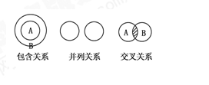
A.胶体与分散系属于交叉关系
B.氧化还原反应与离子反应是交叉关系
C.溶液与胶体属于包含关系
D.化合物与电解质属于并列关系
4．绚丽的焰火将上海世博会开幕式推向了高潮。焰火与高中化学中“焰色反应”知识有关。下列有关“焰色反应”说法中正确的是( )
A．非金属单质燃烧时火焰均为无色 B．所有金属及其化合物灼烧时火焰均有颜色
C．焰色反应均应透过蓝色钴玻璃观察 D．NaCl与Na₂CO₃灼烧时火焰颜色相同
5.溶液、胶体和浊液这三种分散系的根本区别是 （ ）
A．分散质粒子直径的大小 B．是否能通过滤纸
C．是否是大量分子或离子的集合体 D．是否均一、透明、稳定
6．以下实验装置一般不用于分离物质的是（ ）
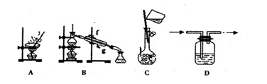
7.海带中含碘元素，有人设计如下步骤来提取碘：
①通足量Cl₂；②将海带烧成灰，向灰中加水搅拌；③加CCl₄振荡；④过滤；⑤用分液漏斗分液。合理的操作顺序为（ ）
A. ②→④→①→③→⑤ B. ②→①→③→④→⑤
C. ①→③→⑤→②→④ D. ③→①→②→⑤→④
8.用N_{A}表示阿伏加德罗常数的值，下列叙述中不正确的是（ ）
A.标准状况下，11.2L H₂O含有的分子数为0.5N_{A}
B.28g C₂H₄中含有的碳原子数为2N_{A}
C.常温常压下，92g的NO₂气体含有的氮原子数为2N_{A}
D.分子数为N_{A}的NO₂气体中含有的氧原子数为2N_{A}
9.下列除去杂质的方法正确的是 （ ）
A．除去CO₂中的少量HCl：通入NaOH溶液
B．除去NaCl溶液中的少量MgCl₂：加入适量KOH溶液，过滤
C．除去KCl溶液中的少量K₂CO₃：加入适量的盐酸
D．除去N₂中的少量O₂：通过灼热的CuO粉末
10．化学是一门以实验为基础的科学，掌握好化学实验基本操作是做好化学实验的前提。下列实验操作正确的是( )
A．蒸馏液体时，冷水应从冷凝管的上端进入，下端流出，符合水往低处流原理
B．过滤时，玻璃棒与三层滤纸的一边接触，漏斗下端紧靠烧杯内壁
C．进行蒸发操作时，待固体全部析出时再停止加热
D．分液时，当静置分层后，打开旋塞，使下层液体流出，待下层液刚好流尽后，立即关闭旋塞，再换另一只烧杯，再打开旋塞，将上层液体流出
11．下列反应的离子方程式正确的是（ ）
A．氢氧化钡中加入稀硫酸：Ba²⁺ + OH⁻ + SO₄²⁻ + H⁺ = BaSO₄↓ + H₂O
B．氧化铜溶于稀硫酸：2H⁺ + CuO = Cu²⁺ + H₂O
C．碳酸钙溶于盐酸：CO₃²⁻ + 2H⁺ = CO₂↑ + H₂O
D．氢氧化铁与稀硫酸反应：OH⁻ + H⁺ = H₂O
12．下列各组离子在溶液中能大量共存的是 （ ）
A． Ba²⁺、C1⁻、${\text{SO}}_{4}^{2−}$、K⁺ B．Fe³⁺、OH⁻、${\text{HCO}}_{3}^{−}$、Na⁺
C．Ca²⁺、${\text{HCO}}_{3}^{−}$、C1⁻、K⁺ D．H⁺、${\text{NO}}_{3}^{−}$、ClO⁻、K⁺
13.比较1mol N₂和1mol CO的下列物理量：①分子数 ②原子的物质的量 ③质量 ④电子数 ⑤质子数，其中相同的是 （ ）
A. ①②③④⑤ B. ①②③⑤ C. ①②③ D. ①④⑤
14．、 、三种核素最多能组成的水分子有几种？（ ）
A．1 B．2 C．3 D．4
15. 30mL 1mol/L NaCl溶液和40mL 0.5mol/L CaCl₂溶液混合后，混合液中Cl－浓度为（假设溶液体积混合前后不变） ( ) A．0.5mol/L B．0.6mol/L C．1mol/L D．2mol/L
16．在无土裁培中，配制1L内含0.5mol NH₄Cl、0.16mol KCl、0.24mol K₂SO₄的某营养液，若用KCl、NH₄Cl和（NH₄）₂SO₄三种固体配制，则需此三种固体的物质的量分别为（ ）
A．0.40mol 0.50mol 0.12mol B．0.66mol 0.50mol 0.24mol
C．0.64mol 0.50mol 0.24mol D．0.64mol 0.02mol 0.24mol
17．某氧化剂中，起氧化作用的是X₂O₇²⁻离子，在溶液中0.2mol该离子恰好能使0.6mol的SO₃²⁻离子完全被氧化为${\text{SO}}_{4}^{2−}$，则X₂O₇²⁻离子还原后X的化合价为( )
A． +1 B． +2 C． +3 D． +4
18．实验室保存下列物质的方法中，不正确的是( )
A．少量金属钠保存在煤油里
B．液溴盛装在用橡胶塞塞紧的试剂瓶中，并加少量水进行液封
C．FeSO₄溶液存放在加有少量铁粉的试剂瓶中
D．氯水应装在棕色瓶中密封避光保存
19．在生产、生活及化学研究中，人们经常需要根据不同原子、分子或离子的某些特征反应对物质进行检验，以确定物质的组成。下列有关物质检验的说法正确的是( )
A．炭粉、CuO、Fe三种物质的粉末都是黑色的，用稀盐酸不能将它们区别开
B．(NH₄)₂SO₄、K₂SO₄、NH₄Cl三种物质不能用一种试剂通过化学反应区别开
C．可以用NaOH溶液检验FeCl₃溶液中是否混有FeCl₂
D．用湿润的KI－淀粉试纸可以检验氯化氢气体中是否含有氯气
20. 将一定质量的镁和铝混合物投入200 mL硫酸中，固体全部溶解后，向所得溶液中加入NaOH溶液，生成沉淀的物质的量n与加入NaOH溶液的体积V的变化如下图所示。则下列说法不正确的是 ( )A．最初20 mLNaOH溶液用于中和过量的硫酸
B．20—200 mL过程中：溶液中发生两个沉淀反应
C．200—240 mL过程中：溶液中只发生Al(OH)₃ + OH－ == AlO₂－ + 2H₂O
D．生成的氢气在标准状况下的体积为11.2 L
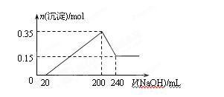

请把选择题的答案填入下表
1 | 2 | 3 | 4 | 5 | 6 | 7 | 8 | 9 | 10
11 | 12 | 13 | 14 | 15 | 16 | 17 | 18 | 19 | 20
第II卷（非选择题，共60分）
二．本大题共5小题，共50分。
21．（10分）已知： SO₂+Cl₂+H₂O=H₂SO₄+2HCl
（1）上述反应中，属于强电解质的是（填化学式，下同） ，属于弱电解质的
是 ，属于非电解质的是（填化学式） ，
（2）上述反应是否是氧化还原反应？ （填“是”或“否”）
如果是氧化还原反应，请用双线桥标出电子转移的方向和数目；如果不是氧化还原反应，此题可不作答。
（3）请设计实验检验产物中有SO₄²⁻：
实验步骤：
实验现象及结论：
22．(10分)推断化合物的化学性质，常从两个角度分析：Ⅰ.物质的属类(如氧化物、酸、碱或盐等)；Ⅱ.组成元素的化合价(是否处于最高价、中间价态或最低价)。请回答：
(1)已知MgO是一种碱性氧化物，试写出一个化学方程式表示该物质具有的化学性质______ _ ；
(2)根据盐酸中元素的化合价，可以预测盐酸具有________；(填字母)
A．氧化性
B．还原性
C．既有氧化性又有还原性
D．无法判断
①你推断的理由是_________________ _。
②举例证明你的推断(用化学方程式表示)
_________________________ _

_ 。

23．（8分）某混合物A，含有Al₂(SO₄)₃、Al₂O₃和Fe₂O₃，在一定条件下可实现下图所示的物质之间的变化：

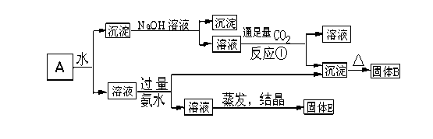
据此判断：
（1）固体B所含物质的化学式为 ；
（2）固体E所含物质的化学式为 ，俗称 ；
（3）写出反应①的离子方程式（或化学方程式） 。
24. (12分)海水占地球总储水量的97.2%。若把海水淡化和化工生产结合起来，既可以解决淡水资源缺乏的问题，又可以充分利用海洋资源。
⑴ 海水中含有大量的氯化钠。请写出氯原子的原子结构示意图 。
⑵ 目前国际上实用的“海水淡化”主要技术之一是蒸馏法。蒸馏法是将海水变成蒸汽，蒸汽经过冷却而得高纯度淡水，由此可判断蒸馏法是 （填物理变化、化学变化）。
工业上利用电解饱和食盐水可制得氯气。氯气是一种重要的化工原料，在工农业生产、生活中有着重要的应用。请你根据所学知识回答下列问题：
Ⅰ.(3)把氯气通入紫色石蕊溶液中，可以观察到的现象是：
__________________________________________________
Ⅱ. 某化学兴趣小组计划用氯气和氢氧化钠溶液制取简易消毒液。
（4）写出氯气和氢氧化钠溶液反应的化学方程式_______ _
（5）实验室配制好4.0 mol·L${}^{−1}$的NaOH溶液，这种溶液_______L才能与2.24 L氯气（标准状况）恰好完全反应。
（6）配制250 mL 4.0 mol·L${}^{−1}$ NaOH溶液的实验步骤：
a. 计算需要氢氧化钠固体的质量。
b. 称量氢氧化钠固体。
c. 将烧杯中的溶液注入容量瓶，并用少量蒸馏水洗涤烧杯内壁2～3次，洗涤液也注入容量瓶。
d. 用适量蒸馏水溶解称量好的氧氧化钠固体，冷却。
e. 盖好瓶塞，反复上下颠倒，摇匀。
f. 继续向容量瓶中加蒸馏水至刻度线下1 cm～2 cm时，改用胶头滴管加蒸馏水至凹液面与刻度线相切。
上述步骤的正确操作顺序是__________________________________________。
25．(10分) Ⅰ. 某校化学课外小组对中学课本中可生成氢气的反应进行了研究，总结出三个可以生成H₂的反应：
①Zn＋盐酸 ②Na＋水 ③Al＋NaOH溶液。
(1)写出Na与H₂O反应的离子方程式：
_____________________________________________________。
(2) 写出Al＋NaOH溶液反应的化学方程式：

Ⅱ.该小组同学为了鉴别碳酸钠和碳酸氢钠两种白色固体，用不同的方法做了以下实验，如图Ⅰ～Ⅳ所示。
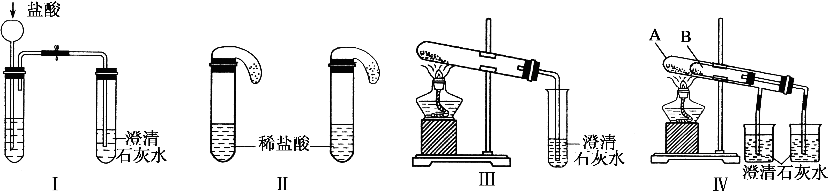
(3)只根据图Ⅰ、Ⅱ所示实验，能够达到实验目的的是(填装置序号)________；
(4)图Ⅲ、Ⅳ所示实验均能鉴别这两种物质，其都发生的反应的化学方程式为____________________ _____；
(5)若用实验Ⅳ验证碳酸钠和碳酸氢钠的稳定性，则试管B中装入的固体最好是________
三、计算题
26．(10分) 今有硫酸和盐酸的混合溶液20mL，向其中加入2.5mol/L氢氧化钡溶液时，生成沉淀的质量(m)和加入Ba(OH)₂溶液的体积(V)的关系如图所示。
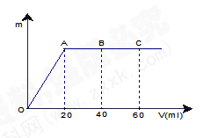
(1)求原混合酸溶液中硫酸的物质的量浓度。
(2)若C点时，混合溶液为中性，
求B点时混合溶液中氢离子的物质的量浓度。
(设酸碱溶液混合前后体积不变)

